Завтрак  Виноград  Каша молочная из разных круп  Кофейный напиток с молоком  Бутеброд с маслом сливочным  Сок  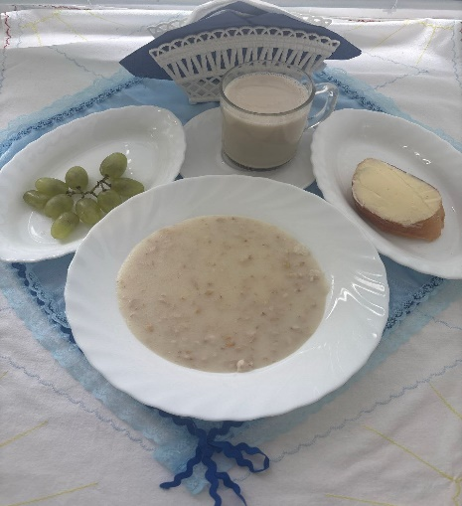 | Обед  Салат из свежих помидоров и огурцов  Борщ со сметаной и яйцом  Плов с мясом  Гуляш мясной  Компот из свежих фруктов  Хлеб столичный  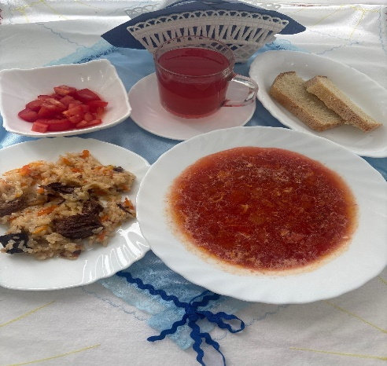
Полдник  Снежок  Пицца «Детская»  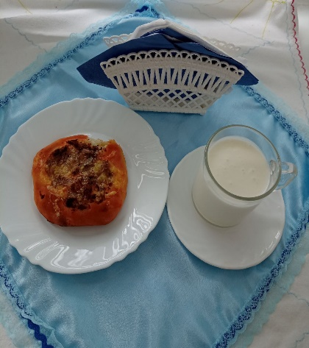 | Ужин  Икра баклажанная  Картофельно-гороховое пюре  Фрикадельки говяжьи  Конфеты  Чай не сладкий  Хлеб пшеничный  